Jueves 3 de abril de 2025

A la Sr.

Directora

Prof. LUJAN, Marina

S.............../.................D

Me dirijo a Ud. A efectos de comunicar que haré uso de licencia por razones particulares, según lo establece el art. 10.4 del régimen de licencias docente, el día jueves 3 de abril de 2025. Sin otro particular me despido atentamente.

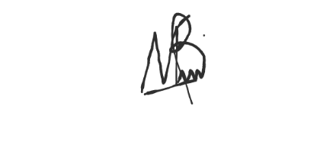

Prof. Zarate Federico

DNI: 39700132